河北石油职业技术大学 教案首页
课程：Java企业级开发 授课教师：白玉琪 2021/2022学年 第1学期
授课章节 | 工作流引擎 |  | 授课  方式 | 理论课 ■ 实验课 □实训课 □ 教学做一体化课程 □ |  | 时间 | 4学时
教学目的 | - 掌握工作流引擎的知识以及activiti用法  - 掌握初步的工作流应用系统设计方法
教  学  组  织 | 教学内容 |  |  |  | 教学过程设计及时间分配
教  学  组  织 | - 工作流引擎基础知识  - BPMN（Business Process Model and Notation）基础  - Activiti技术简介  - 一个简单的工作流应用 |  |  |  | 教学过程设计：  从业务流程的概念开始，介绍工作流定义、参考模型（模型元素）的讲解。这部分内容貌容易理解，但一深入会很复杂，讲解时不能只给出字面上的定义，要从多方面揭示一些本质性的洞察。BPMN讲解对几个主要元素要比较透彻。Activiti部分介绍其优势、spring配置、主要api；应用部分分析一个真实项目的相对简单的审批流程以及代码实现。  时间分配：  40分钟 工作流引擎基础知识  40分钟 BPMN（Business Process Model and Notation）基础  40分钟 Activiti技术简介  40 分钟 一个简单的工作流应用
教学  重点 |  | - 工作流概念 2. activiti API不同manager的作用。3. 服务组件逻辑与工作流逻辑是如何粘合的
教学  难点 |  | 对开发者来说，使用结合工作流和应用其他组件设施来实现功能的方式与一般业务逻辑开发有很大差异，要有一个接受过程
教学  手段 |  | 案例教学法、讲授等教学方法；多媒体教学手段。
作业及  思考题 |  | 学习Activiti7的参考手册
参考资料 |  | 《Activiti in Action》
本讲内容学法指导 |  | 本讲信息量相当大，在、概念、知识和开发技术、设计方法两方面都如此，关键是搞清楚一个流程实例执行中的各种机制，哪些部位由用户交互推进？哪些自动执行？这些关键细节模糊会对整体理解形成大的障碍
工作流引擎（教案）
教学内容及教学过程 | 说明
一．工作流引擎基础知识(40分钟)  工作流定义：  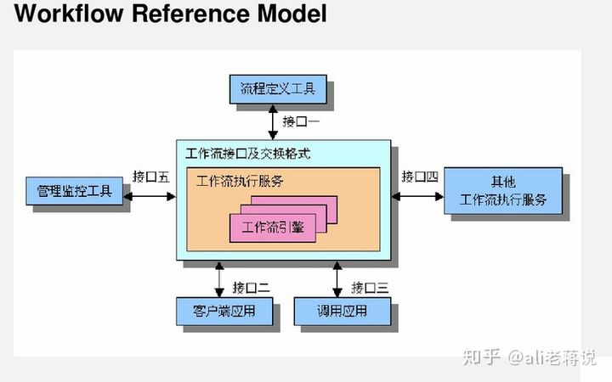  “工作流（Workflow），是对工作流程及其各操作步骤之间业务规则的抽象、概括描述。 工作流建模，即将工作流程中的工作如何前后组织在一起的逻辑和规则，在计算机中以恰当的模型表達并对其实施计算。 工作流要解决的主要问题是：为实现某个业务目标，利用计算机在多个参与者之间按某种预定规则自动传递文档、信息或者任务”  对这个定义做全面解释。  工作流引擎的参考模型：对这个模型的讲解不要使用文献的语言，要做最朴素的解释，更重要的是要说明activiti api的哪些部分与模型中的元素对应，怎么用。解决了这个问题就消除了理解障碍  二．BPMN（Business Process Model and Notation）基础(40分钟)  讲解几个主要的notation  三．Activiti技术简介(40分钟)  重点在配置和api的结构  四．一个简单的工作流应用(40 分钟)  选一个实际项目中最基本的审批流程做两部分讲解：  BPMN流程定义文件和流程图  进行代码分析  如果有时间，讲述工作流引擎应用的其他设计问题  访问控制  统计  流程的升级 | 工作流似乎属于那种无法定义的概念。这里做解释。  流程无论简单大小长短，都是流程，一个服务组件完成的一段组合逻辑，某种意义上也是流程，或者过程，也有业务规则约束。那么工作流与这种业务过程显然有区别，但是区别在哪里呢？  - 长生命周期  - 需要人员之间、组织之间配合完成  - 有一个很复杂的结构，环节多，参与的方面多  这样去理解就会好得多，抓住本质。  上面的几点其实也给出了使用工作流的场景。一个流程无论从参与人员和状态变化都很简单，那就要考虑使用引擎的必要性。工作流引擎是重量级工具，不能杀鸡用牛刀。  哪里的代码执行让流程推进了？要做充分解释(用户操作、外部触发等任何方式)  使用spring组件对监听器的配置  工作流引擎应用的这几个设计问题都有相当难度，可以略作解释
教
学
总
结

